 z32g2gt35w2rrrrrr2rr2r2tr`3W 44444444444444444

**Trường:Tiểu học Nhơn Hạnh**

**Lớp:1C**

**Họ tên:Lê Khánh An**

**Năm học: 2021-2022**

**Trường:Tiểu học Nhơn Hạnh**

**Lớp:1 C**

**Họ tên:Lê Khánh An**

**Năm học: 2021-2022**

**Trường:Tiểu học Nhơn Hạnh**

**Lớp:1C**

**Họ tên:Lê Khánh An**

**Năm học: 2021-2022**

**Trường:Tiểu học Nhơn Hạnh**

**Lớp:1C**

**Họ tên:Lê Khánh An**

**Năm học: 2021-2022**



**Trường:Tiểu học Nhơn Hạnh**

**Lớp:1 C**

**Họ tên:Lê Khánh An**

**Năm học: 2021-2022**

**Trường:Tiểu học Nhơn Hạnh**

**Lớp:1 C**

**Họ tên:Lê Khánh An**

**Năm học: 2021-2022**

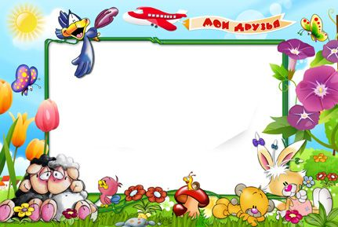

**Trường:Tiểu học Nhơn Hạnh**

**Lớp:1 C**

**Họ tên:Lê Khánh An**

**Năm học: 2021-2022**

**Trường:………………………………**

**Lớp:……………………………………………..**

**Họ tên:………………………………………..**

**Năm học: 2021-2022**





**Trường:**

**Lớp:**

**Tên:**

**Năm học:**

**Nmă học:**

**Năm học:**

**Trường:Tiểu học Nhơn Hạnh**

**Lớp:1 C**

**Họ tên:Lê Khánh An**

**Năm học: 2021-2022**



**Trường:**

**Lớp:**

**Tên:**

**Năm học:**

**:**

**Trường:**

**Lớp:**

**Tên:**

**Năm học:**

**Nmă học:**

**Năm học:**

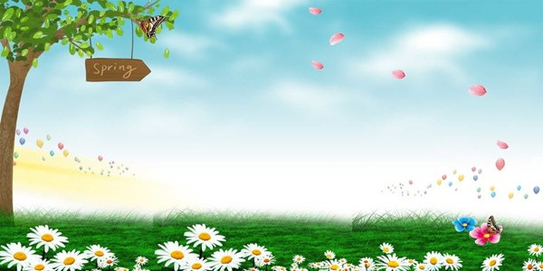

**Trường:**

**Lớp:**

**Tên:**

**Năm học:**

**Nmă học:**

**Năm học:**

**Trường:Tiểu học Nhơn Hạnh**

**Lớp:1 C**

**Họ tên:Lê Khánh An**

**Năm học: 2021-2022**

**Trường:Tiểu học Nhơn Hạnh**

**Lớp:1 C**

**Họ tên:Lê Khánh An**

**Năm học: 2021-2022**

**Trường:Tiểu học Nhơn Hạnh**

**Lớp:1 C**

**Họ tên:Lê Khánh An**

**Năm học: 2021-2022**

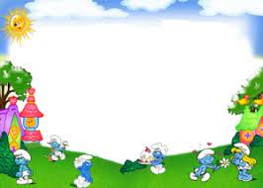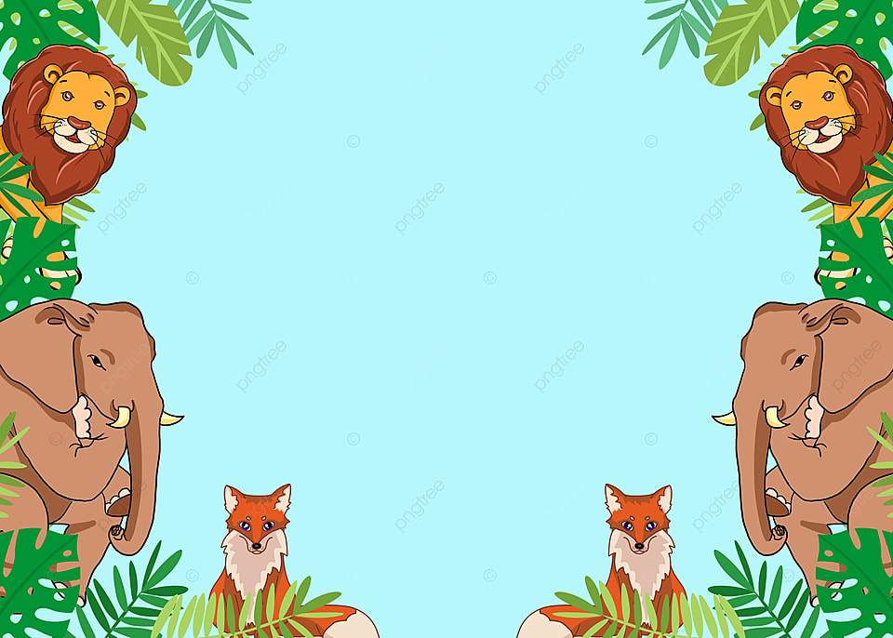

**Trường:Tiểu học Nhơn Hạnh**

**Lớp:1 C**

**Họ tên:Lê Khánh An**

**Năm học: 2021-2022**

**Trường:Tiểu học Nhơn Hạnh**

**Lớp:1 C**

**Họ tên:Lê Khánh An**

**Năm học: 2021-2022**